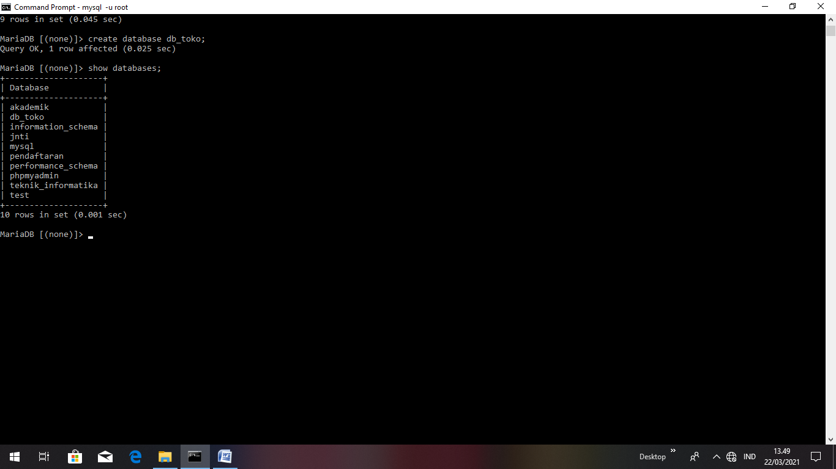

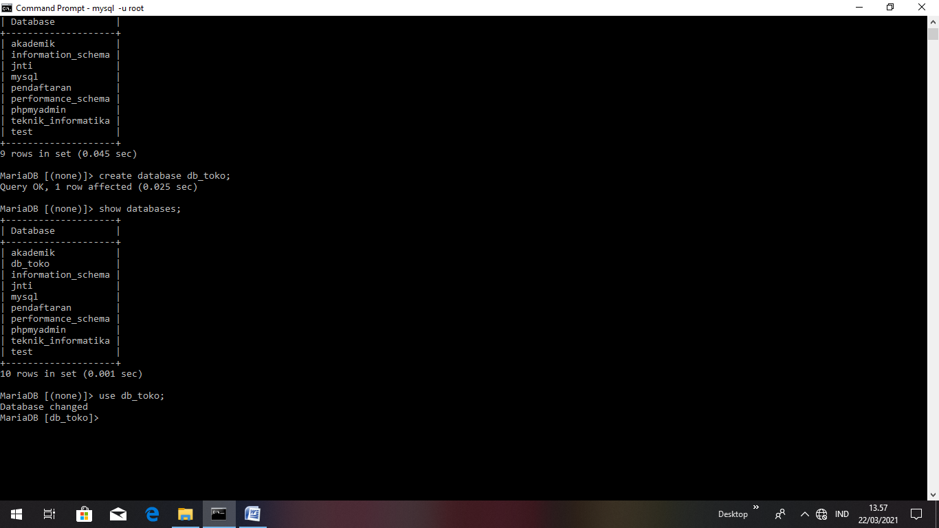

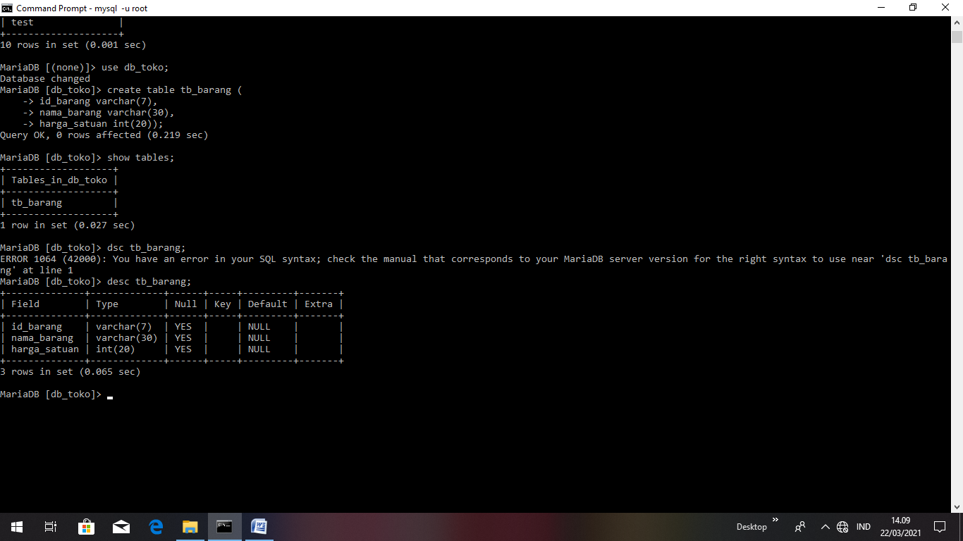

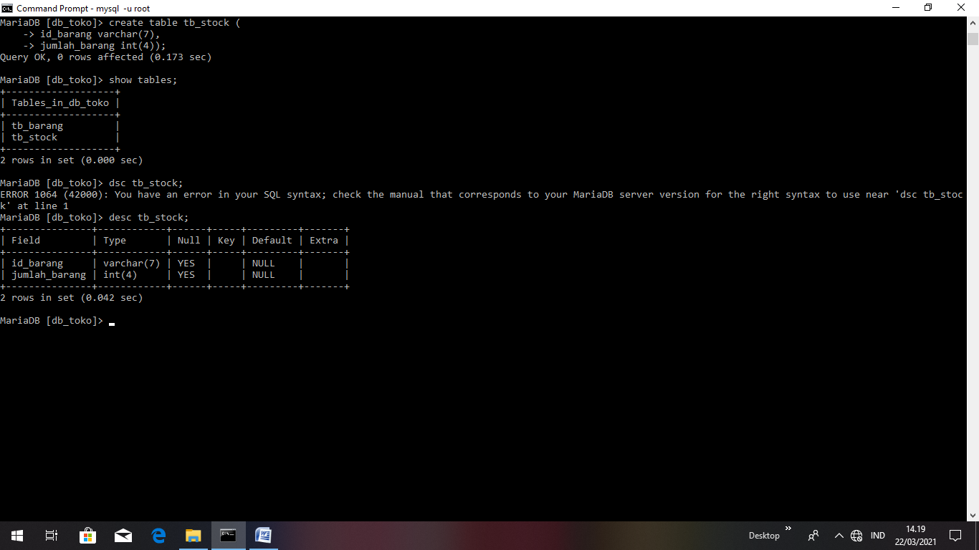

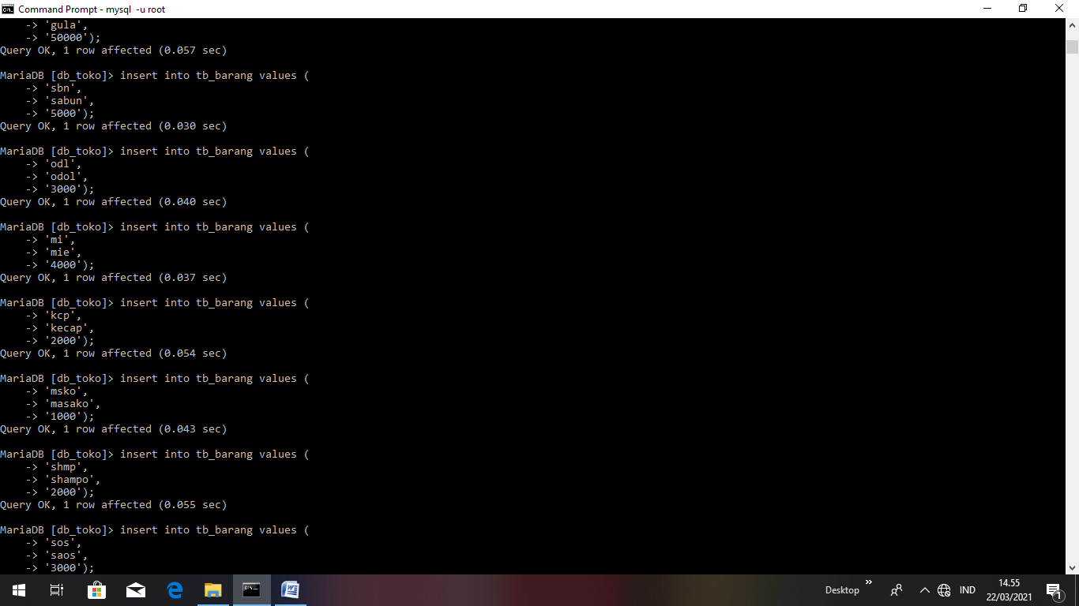

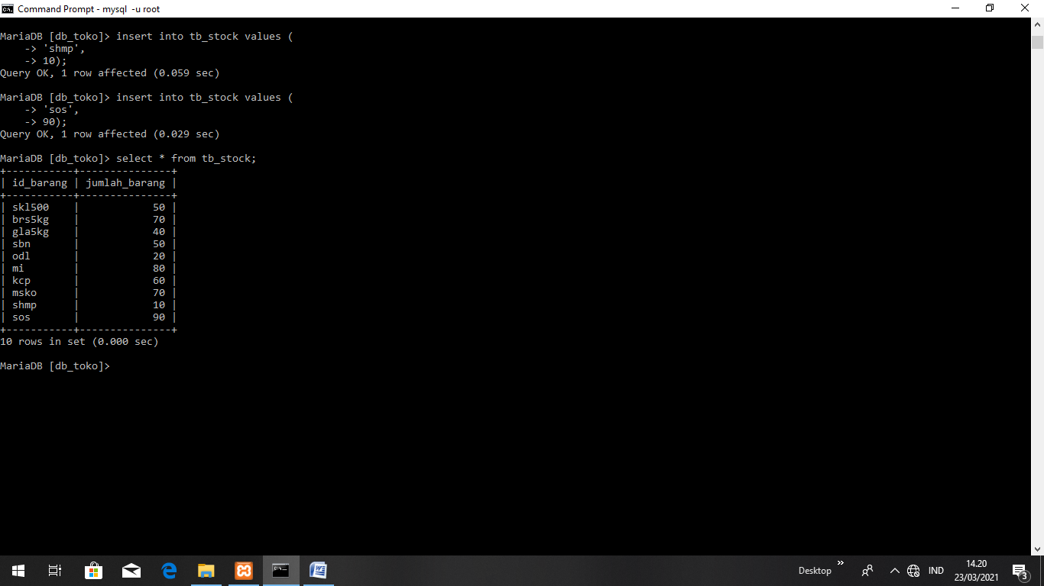

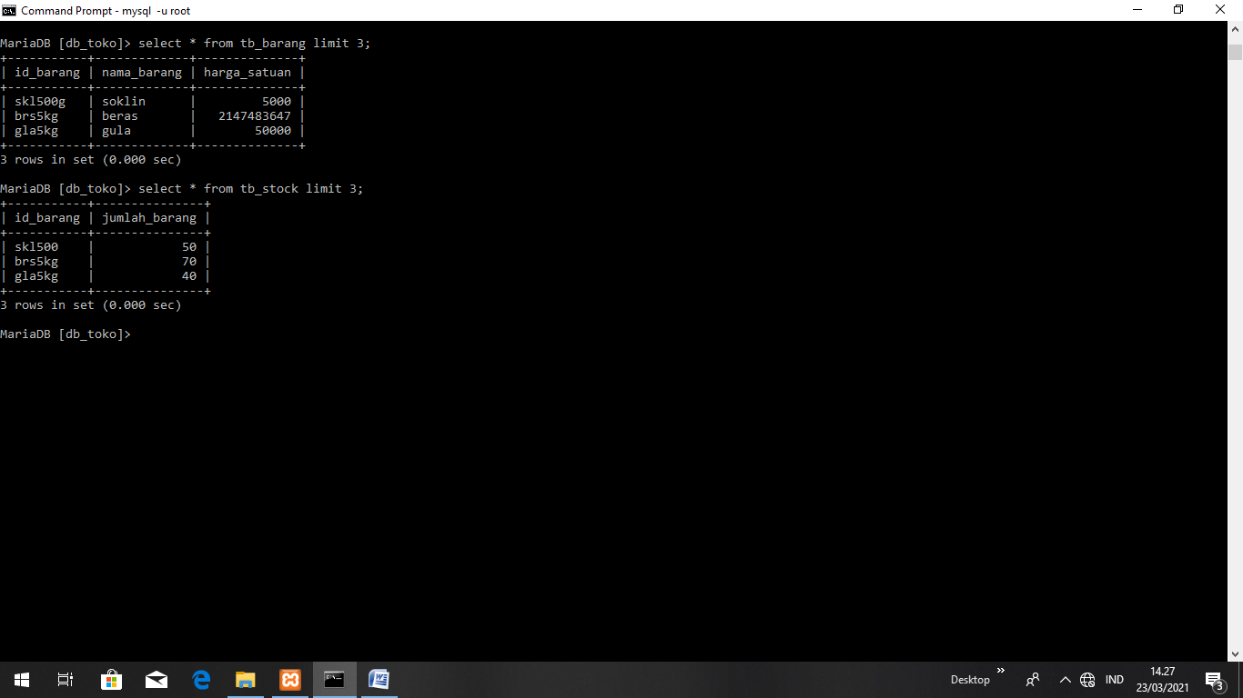

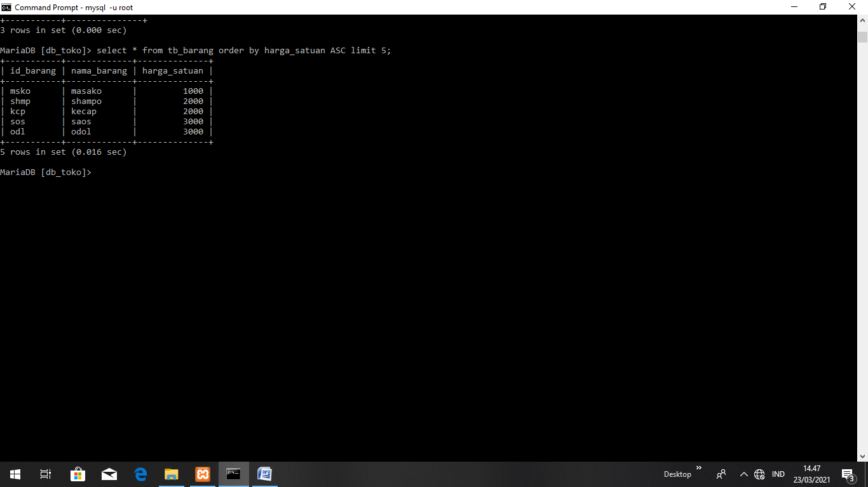

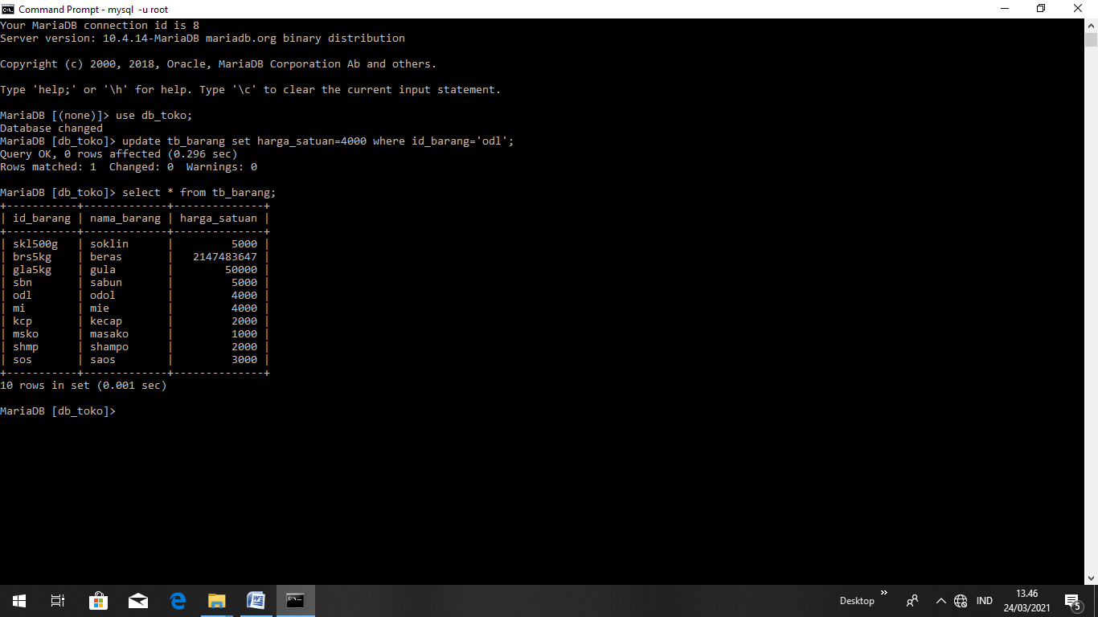

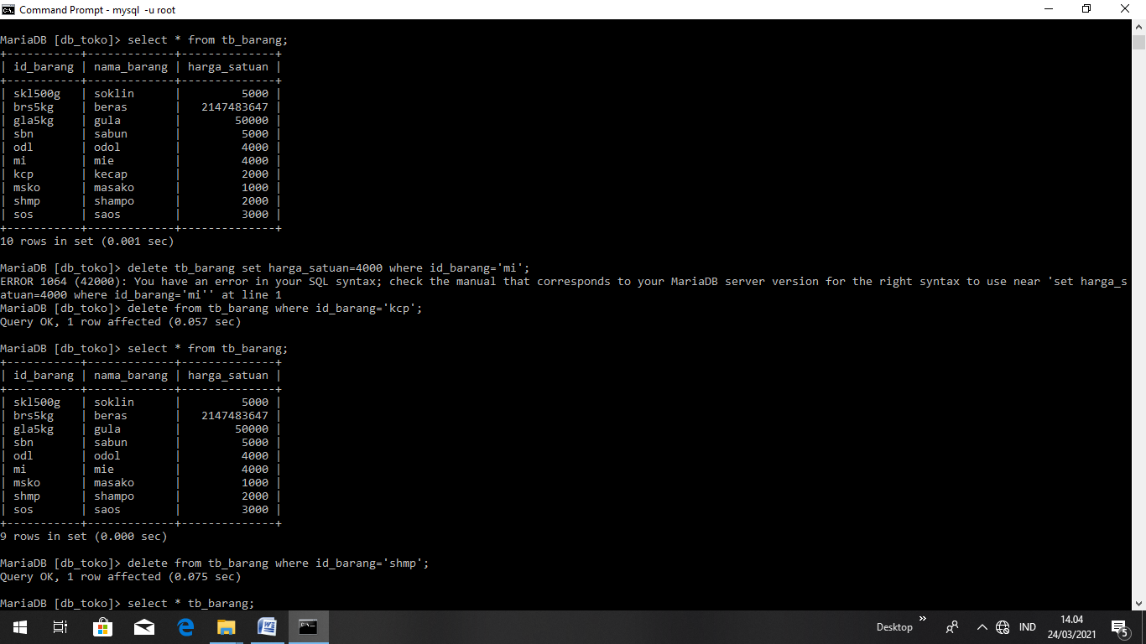

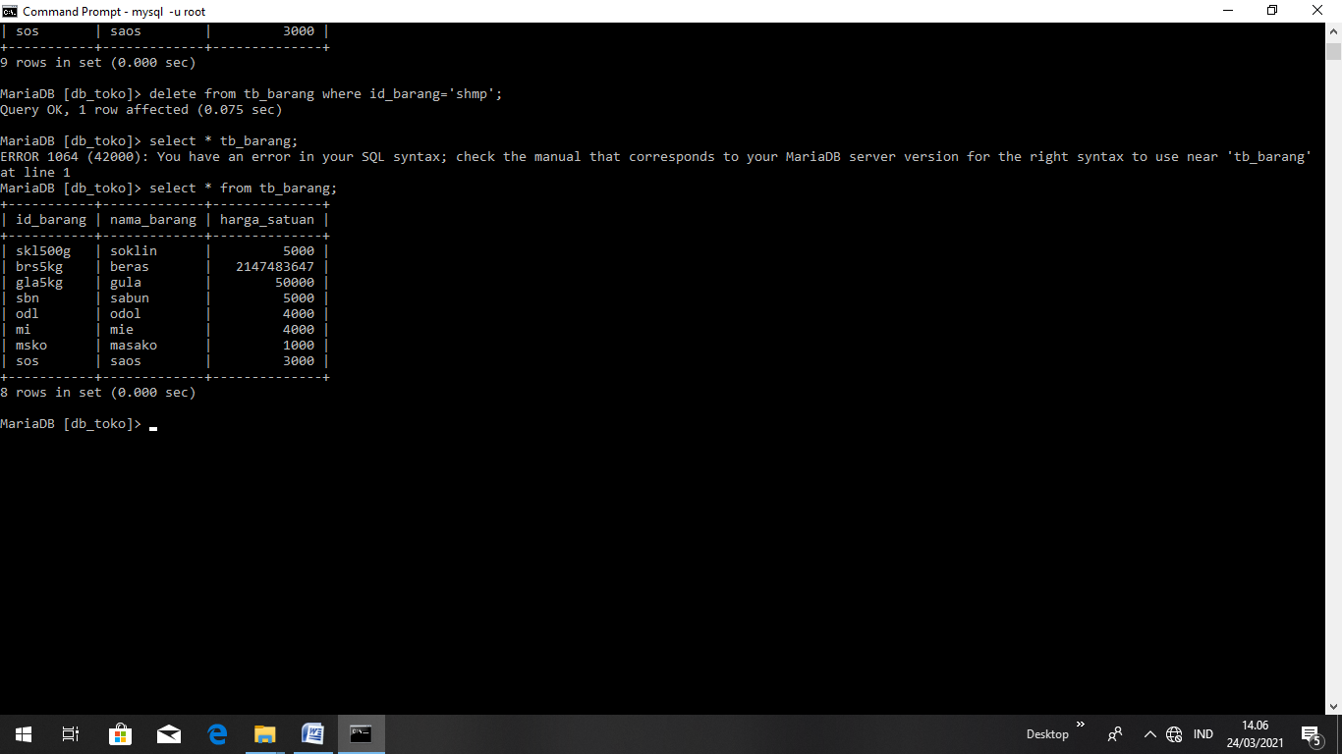

**Keterangan:**

* ketik perintah (create database) untuk membuat database
* ketik perintah (show databases) untuk melihat database yang sudah ada di dalam mysql.
* Ketik perintah (use) untuk menggunakan database.
* Ketik perintah (desc) untuk kolom field dari table.
* Ketik perintah (insert into) untuk memasukan data ke dalam table.
* Ketik perintah (select * from nama table) untuk menampilkan isi table.